广安华蓥市科技特派员给葡萄穿新衣
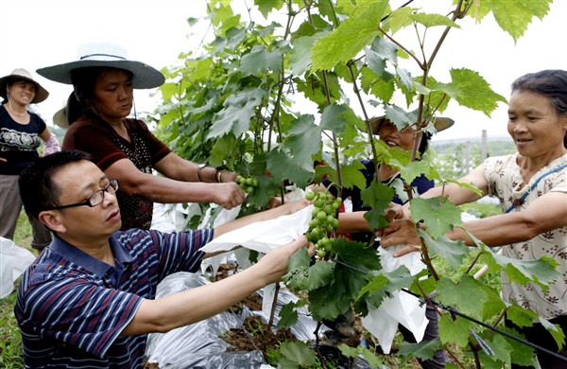
图为7月4日，华蓥市科技局派出的科技特派员在省级农业科技园区内阳和现代农业示范园给村民传授葡萄套袋技术。
在以前，绝大数村民对葡萄采用的是纯粹的粗放型管理，带来的结果是葡萄果型差、产量低、病虫害严重、农药残留高，果农收入低，种植积极性严重受挫。为此，华蓥市科技局专门邀请了四川省农业科学院、园艺所副研究员、国家葡萄产业技术体系成都试验站刘晓站长6月24日到园区现场为村民传授葡萄选种、栽植、管理、防病技艺，还派出专门的科技人员在全市推广葡萄套袋技术，以有效地减轻病虫害侵袭，降低农药残留，提高葡萄的质量和产量。目前，全市2000亩的优质葡萄丰收在即。
（广安市科技局 华蓥市科技局）
联系电话：0826-2395633

